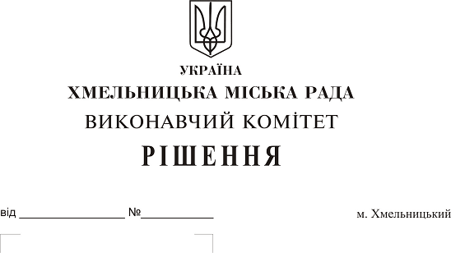
Про розгляд електронної петиції
«Зона відпочинку «Прогулянки
на свіжому повітрі» вихованців
Хмельницького дошкільного
навчального закладу № 5 «Соловейко»

До виконавчого комітету міської ради надійшла електронна петиція «Зона відпочинку «Прогулянки на свіжому повітрі» вихованців Хмельницького дошкільного навчального закладу № 5 «Соловейко», яка розглянута та вивчена Департаментом освіти та науки Хмельницької міської ради.
Департаментом освіти та науки Хмельницької міської ради встановлено, що з метою належного обладнання території закладу дошкільної освіти та створення сприятливих умов для фізичного розвитку дітей під час прогулянок та ігор на свіжому повітрі є необхідність у встановленні додаткових альтанок на ігрових майданчиках на території Хмельницького дошкільного навчального закладу № 5 «Соловейко».
Враховуючи вищевикладене, розглянувши електронну петицію щодо встановлення альтанок на ігрових майданчиках Хмельницького дошкільного навчального закладу № 5 «Соловейко», відповідно до рішення четвертої сесії міської ради від 27.01.2016 року № 6 «Про внесення змін до Статуту територіальної громади міста Хмельницького та затвердження Порядку розгляду електронної петиції, адресованої Хмельницькій міській раді», керуючись Законом України «Про місцеве самоврядування в Україні», виконавчий комітет міської ради

ВИРІШИВ:

- Підтримати електронну петицію «Зона відпочинку «Прогулянки на свіжому повітрі» вихованців Хмельницького дошкільного навчального закладу № 5 «Соловейко».
- Департаменту освіти та науки (С. Губай) при формуванні бюджету міста Хмельницького на 2020 рік надати пропозиції фінансовому управлінню (С. Ямчук) щодо фінансування встановлення альтанок на ігрових майданчиках Хмельницького дошкільного навчального закладу № 5 «Соловейко».
3. Направити відповідь про результати розгляду електронної петиції автору електронної петиції.
4. Оприлюднити інформацію про результати розгляду електронної петиції на офіційному сайті Хмельницької міської ради.
5. Контроль за виконанням рішення покласти на заступника міського голови
Г. Мельник.

Міський голова О. Симчишин

